Fonctions | Représentation graphique  Tableau de valeurs | NumWorks

 | Tracer la courbe représentative de la fonction définie sur l’intervalle [ −8 ; 6 ].  Editer le tableau de valeurs de cette fonction. | ?
Définir une fonction

Touche choisir l'icône Fonction puis touche OK ou touche EXE  Introduire la fonction  Utiliser la touche X,n,T pour la variable X.  Utiliser la touche x² pour le carré.  Valider avec la touche EXE.  Remarque : Souvent la touche OK permet de valider comme la touche EXE. | 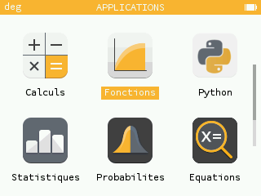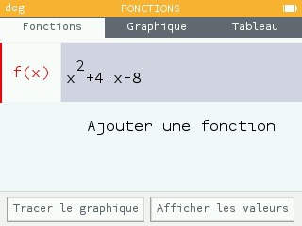
Tracer la courbe représentative

Choisir Tracer le graphique avec les flèches puis EXE  → L’écran ci-contre n’est qu’un exemple, il est possible que celui affiché sur votre calculatrice soit différent. | 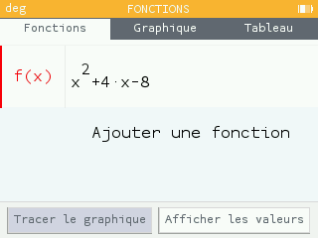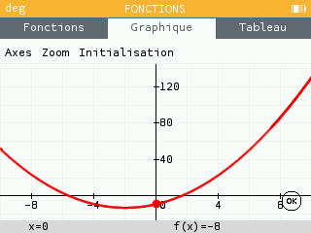

Régler la fenêtre d’affichage
Choisir Axes avec les flèches puis EXE  Régler les paramètres comme sur l’écran ci-contre.  Décocher Y auto avec la touche EXE et valider touche EXE  . | 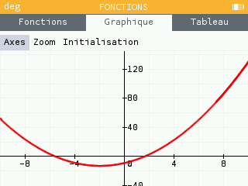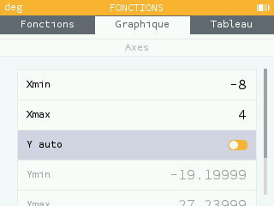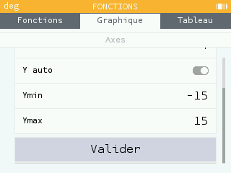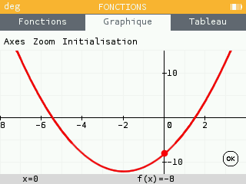

Régler les paramètres du tableau de valeurs
Choisir Tableau avec les flèches et la touche EXE  Choisir Régler l'intervalle avec les flèches.  Valider touche EXE | 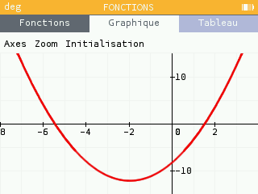  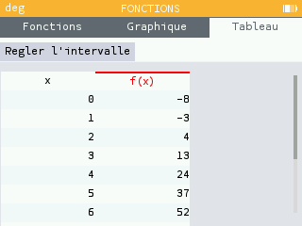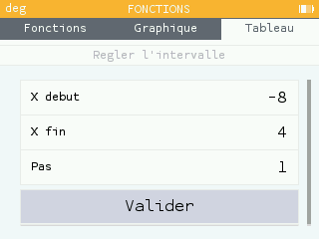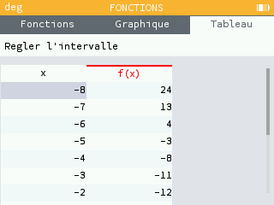

Parcourir une courbe
Choisir le menu Graphique avec les flèches  Touches et pour se déplacer sur la courbe.  Les coordonnées du point s'affichent au bas de l'écran. | 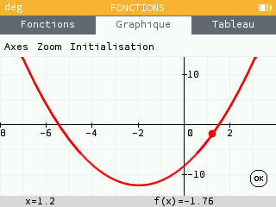
Ajouter une fonction

Dans le menu Fonctions, choisir ajouter une fonction.  Tracer le graphique puis afficher le tableau de valeurs mis à jour. | 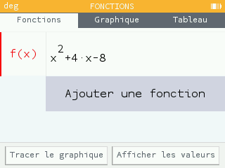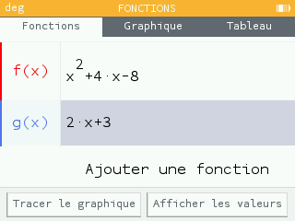  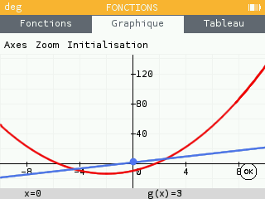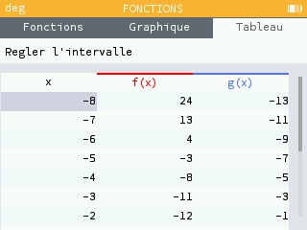

Choisir les fonctions affichées
Dans le menu Fonctions, sélectionner la fonction à activer ou à désactiver ou à effacer à l'aide des flèches directionnelles et valider avec la touche EXE.  Utiliser la touche retour pour revenir au menu Fonction.  La fonction désactivée apparait en grisée.  Dans le menu Graphique, la fonction $f$ n'est plus représentée et elle n'apparait plus dans le menu Tableau. | 